Slovenská technická univerzita v Bratislave

Fakulta informatiky a informačných technológií

Ilkovičova 2, 842 16 Bratislava 4

**Spravodajský portál**

Ľuboš Daniš, Ondrej Jedinák

Študijný program: Informatika

Ročník: 2

Krúžok: Str 8:00, 1.26

Predmet: Princípy softvérového inžinierstva

Vedúci projektu: Ing. Martin Konôpka

Ak. rok: 2018/2019

**Obsah**

1 Úvod 5

1.1 Účel a rozsah dokumentu 5

1.2 Prehľad dokumentu 5

1.3 Odkazy a zdroje 6

1.4 Použitá notácia 6

2 Opis riešeného problému 7

2.1 Ciele projektu 7

2.2 Funkčné vlastnosti produktu 7

2.3 Nie-funkčné vlastnosti produktu 8

3 Biznis procesný model 10

3.1 Aktéri 10

3.2 Zdroje 12

3.3 Procesy 13

3.3.1 BP01 Napísanie článku 13

3.3.2 BP02 Zverejnenie článku 14

3.3.3 BP03 Schválenie inzercie 15

3.3.4 BP04 Získanie informácií 16

3.3.5 BP05 Čitateľská skúsenosť 17

3.3.6 BP06 Čitateľské preferencie 18

4 Revízia opisu riešeného problému 20

5 Požiadavky na informačný systém 21

5.1 Špecifikácia požadovaného riešenia 21

5.1.1 Aktéri 21

5.2 Sumarizácia tried 21

5.2.1 Rozhranie 21

5.2.2 Správcovia 21

5.2.3 Údaje 21

5.3 Ďalšie požiadavky 21

6 Revízia prípadov použitia 22

7 Zhodnotenie 23

Príloha A Zápisy z cvičení 24

A.1 Cvičenie 2 24

**Z****adanie**

Noviny zverejňujú najnovšie aktuality ale aj rozsiahle články prostredníctvom svojho spravodajského portálu. Každý redaktor je pridelený na určitú oblasť (kategóriu článkov), na ktorú sa zameriava.

Redakcia si zároveň môže zvoliť, ktoré z článkov budú dostupné len pre predplatiteľov spravodajského portálu. Návštevníci si môžu prečítať články zo širokého spektra tém. Zároveň sa môžu zapísať na témy, ktoré ich zaujímajú a chcú ich sledovať.

Okrem toho podporuje systém aj možnosť zdieľať obľúbené články a vytvárať používateľské profily. Zaregistrovaní návštevníci sa taktiež môžu spájať do diskusií k jednotlivým článkom.

Pre menej častých návštevníkov bude poskytovať spravodajský portál možnosť zapísať sa na novinový leták.

**Slovník pojmov a skratiek**

# **Ú****vod**

Táto kapitola vysvetluje základné informácie o dokumente, jej podkapitoly ďalej dopĺňajú informácie o tomto dokumente ako napríklad Účel a rozsah dokumentu alebo Prehlad dokumentu.

V ďalších kapitolách je vždy rozobraná téma ktorá je uvedená v nadpise celku ako napríklad Opis riešeného problému v 2. kapitole

## **Ú****čel a rozsah dokumentu**

Tento projekt sa obsahuje špecifikáciu softvérového systému určeného na uľahčenie práce v spravodajskom portali.

Dokument je výsledkom študentského projektu na predmete Princípy softvérového inžinierstva.

Tento dokument si zatiaľ vyžiadal 6 hodín práce na cvičeniach 2 hodiny stretnutí autorov a približne 20 hodín domácej práce.

Dokument je určený pre riaditeľa spravodajstva Narcis, ktorý je inicializátorom tohto projektu a taktiež hlavným zákazníkom..

## **P****rehľad dokumentu**

Opis riešeného problému sa nachádza v kapitole 2, ktorá obsahuje aj ciele projektu, funkčné ale aj nie-funkčné vlastnosti systému, ktorý budeme vytvárať podľa slovného opisu zadávateľa.

V kapitole 3 sa nachádza Biznis procesný model ktorý obsahuje aktuálny spôsob chodu spravodajstva pre ktoré je tento projekt realizovaný. Biznis procesný model sa ďalej rozvíja do jednotlivých diagramov aktivít kde sú detailne zmapované pomocou biznis procesov. Okrem toho sú tam popísané činnosti aktérov a ich zdroje.

Podiel priebežnej práce autorov v jednotlivých týždňoch:

|  |  |  |  |
| --- | --- | --- | --- |
|  | **Opis zmien** | **Ľuboš Daniš** | **Ondrej Jedinák** |
| **2. týždeň** | Zber požiadaviek, príprava otázok | 45% | 55% |
| **3. týždeň** | Práca na kapitole Opis riešeného problému | 45% | 55% |
| **4. týždeň** | Biznis procesný model a diagram aktivít | 60% | 40% |
| **5. týždeň** |  |  |  |
| **6. týždeň** |  |  |  |
| **7. týždeň** |  |  |  |
| **8. týždeň** |  |  |  |
| **9. týždeň** |  |  |  |
| **10. týždeň** |  |  |  |
| **11. týždeň** |  |  |  |

Podiel práce autorov na jednotlivých kontrolných bodoch:

|  |  |  |
| --- | --- | --- |
| **Kontrolný bod** | **Ľuboš Daniš** | **Ondrej Jedinák** |
| 1. Opis riešeného problému | 45% | 55% |
| 2.1. Prehľad biznis procesov | 50% | 50% |
| 2.2. Aktéri a zdroje | 50% | 50% |
| 2.3. Biznis procesy | 50% | 50% |
| 3. Revízia prvej etapy |  |  |
| 4.1. Prípady použitia |  |  |
| 4.2. Čiastkové modely údajov |  |  |
| 4.3. Diagramy sekvencií a diagramy tried pre prípady použitia |  |  |
| 5.1. Opis tried a ich vlastností |  |  |
| 5.2. Model údajov |  |  |
| 6. Revízia prípadov použitia |  |  |
| 7. Ďalšie požiadavky |  |  |
| 8. Ostatné časti |  |  |

## **O****dkazy a zdroje**

## **P****oužitá notácia**

Opis stereotypov použitých v diagramoch.

|  |  |  |
| --- | --- | --- |
| **Stereotyp** | **Rozširovaný element** | **Opis** |
|  |  |  |

# **O****pis riešeného problému**

*Ľuboš Daniš, Ondrej Jedinák*

Keď začneme navrhovať informačný systém, je nutné sa najprv zoznámiť s prostredím, v ktorom bude informačný systém nasadený. V našom prípade je to spravodajská redakcia.

V redakcii pracujú, redaktori, korektori, nad nimi figurujú buď jeden alebo viacerí šéfredaktori. Šéfredaktor je zvyčajne ten, ktorí prideľuje témy na spracovanie svojim nižšie postaveným kolegom. Zároveň má prístup k údajom, ako je čítanosť ich spravodajstva.

Redaktori môžu tému získať aj inými spôsobmi, ako je uvedené vyššie. Môžu pracovať na vlastnej téme, alebo dostať podnet od bežných ľudí mimo redakcie. Pri každom z týchto spôsobov je však nutné nazbierať potrebné informácie na napísanie článku o danej problematike. Po napísaní článku, sa článok dá posúdiť jedným zo šéfredaktorov, ktorý ho môže posunúť ďalej na korektúru alebo vrátiť článok redaktorovi na opravu. Jazykovú korektúru majú na starosti korektori pracujúci priamo v redakcii. V prípade mimoriadnej udalosti sa preskakujú niektoré kroky v procese tvorenia článku, aby široká verejnosť mohla byť informovaná čo najrýchlejšie o tom, čo sa deje.

Nasleduje potom proces zverejňovania článku, či na papier alebo na internet. V prípade printových novín je nutné riešiť otázku, či článok stihol prejsťcez posudok a jazykovú korektúru do uzávierky. Ak áno, článok vyjde už na druhý deň. Ak nie, vyjde v iný deň. Cez internet je to o niečo rýchlejšie, lebo nemusíme riešiť uzávierky, tlač a podobne.

Články sú rozdelené do rôznych kategórií ako ekonomika, šport, technológie a mnohé iné. Každý článok má svojho autora, jedného alebo viacerých. Tiež je pri článku uvedený dátum, kedy bol zverejnený. Článok môže prejsť revíziou, opravou, z rôznych dôvodov, najčastejšie nepresné, zavádzajúce informácie. Ak má článok vážne pochybenie, je možné ho úplne stiahnuť.

Čitatelia čítajú napísané články, či už tie na titulnej strane alebo tie kategórie, ktoré ich zaujímajú. V prípade, že sú na internete, môžu čítať aj články, ktoré sú oveľa staršie, stačí ich len vyhľadať podľa dátumu vydania alebo podľa nadpisu článku. Tiež sa môžu zapojiť do diskusie pod každým článkom, môžu vyplniť formulár a dostávať newsletter len s tým, čo ich naozaj zaujíma. Tí, ktorí chcú mať prístup ku všetkým článkom a ku exkluzívnemu obsahu, si platia predplatné, ktoré má určené redakcia.

## **C****iele projektu**

*Ondrej Jedinák*

Cieľom projektu je uľahčiť prístup k objektívnym informáciám, zo širokej škály kategórií, či už z diania doma či vo svete, zo sveta športu, ekonomiky, technológií a mnohých ďalších odvetví a tieto informácie poskytnúť čo najväčšiemu počtu ľudí, aby boli informovaní, čo sa okolo nich deje práve teraz.

Ďalším cieľom je zjednodušenie práce v redakcii a úspora pracovného času stráveného prácou s rozličnými dokumentami, aby sa redaktori sústredili čo najviac na svoju prácu, ktorou je objektívne informovať ľudí o dianí vo svete. Očakáva sa, že vďaka projektu sa zvýši počet čitateľov, ktorí si prečítajú články z dielne redakcie zákazníka.

Posledným, ale dôležitým cieľom je diskusia čitateľov, ktorá môže prebiehať pod každým článkom a čitatelia môžu vyjadriť svoj názor na problematiku verejne a môžu diskutovať s ostatnými čitateľmi.

## **F****unkčné vlastnosti produktu**

*Ľuboš Daniš, Ondrej Jedinák*

Vytváraný informačný systém bude pokrývať automatizáciu vydávania článkov a všetkých procesov spojených s touto činnosťou a čitateľskú skúsenosť. Systém bude pokrývať nasledujúce oblasti:

1. Písanie článkov (reportáž, blog, komentár, glosa)
2. Vydávanie článkov(celý proces, od posudku,cez jazykovú korektúru až po vydanie)
3. Prehľad návštevnosti pre šéfredaktora alebo inú vedúcu osobu
4. Čítanie článkov
5. Diskusia k článkom, moderovanie diskusie
6. Prideľovanie tém na články
7. Inzercia, zbierať dáta návštevnosti a typov článkov, ktoré čitatelia čítajú. Údaje sa využijú na personalizáciu reklamy.
8. Registrácia čitateľov. Systém predplatného, prémiového členstva -> exkluzívny obsah pre prémiových čitateľov.
9. Posielanie newslettera zaregistrovaným čitateľom. Čitateľ si môže zvoliť či už v pri registrácii alebo kedykoľvek potom, či chce dostávať newsletter

Informačný systém nebude riešiť spoluprácu s inými redakciami, pre tento účel sa používajú iné komunikačné kanály.

Takisto systém nerieši komunikáciu s tlačou a rozložením článkov do novín.

Systém nebude v prvých verziách riešiť diskusie a inzerciu, realizácia týchto funkcionalít má nižšiu prioritu ako zobrazovanie článkov a registrovanie čitateľov.

Používateľmi sú redaktori zo spravodajstva, korektori a čitatelia, ktorí sa delia na anonymných bez registrácie a s registráciou.

Spravodajský systém je vyvíjaný pre konkrétne spravodajstvo t.j. ďaľšia možnosť znovu použitia systému sa neuvažuje.

## **N****ie-funkčné vlastnosti produktu**

*Ľuboš Daniš*

Spravodajský systém bude riešený ako webová aplikácia prístupná z internetu a dostupná pomocou zvolených podporovaných webových prehliadačov, Google Chrome a Mozilla Firefox.

Očakáva sa, že tento webový portál bude využívať najviac 1000 užívateľov súčasne a musí umožniť prístup k článkom bez a taktiež s overením identity používateľa.

Osobné údaje a aj prihlasovacie údaje musia byť primerane zabezpečené šifrovaním.

Očakáva sa špecialna ochrana pred zneužitím osobných údajov.(možno ešte niečo...).

Od spravodajského systému sa očakáva nepretržitá prevádzka 24 hodín denne 7 dní v týždni a pri nečakaných výpadkoch bude služba dostupná na záložných serveroch.

Ukladať sa budú všetky články, ktoré boli napísané na webovom portáli, aj tie ktoré neboli nikdy vydané.

Používateľské rozhranie má byť veľmi intuitívne aby človek so základnou znalosťou práce s počítačom vedel ovládať túto webovú službu v priebehu 3 minút.

Medzi dôležité vlastnosti patrí:

1. možnosť prečítať článok
2. možnosť recenzovať článok šéfredaktorom
3. možnosť napísať článok
4. dostupnosť webového portálu

Každý čitateľ ktorý sa dostane na našu webovú stránku si musí vedieť v priebehu 2 minút nájsť to, čo chce čítať bez toho, aby musel niečo platiť alebo nastavovať.

Pre redaktora musí byť jednoduché začať písať nový článok a to najviac 3 kliknutiami, pričom nemusí nič nastavovať a hľadať.

# **B****iznis procesný model**

*Ľuboš Daniš, Ondrej Jedinák*

*Ľuboš Daniš, Ondrej Jedinák*

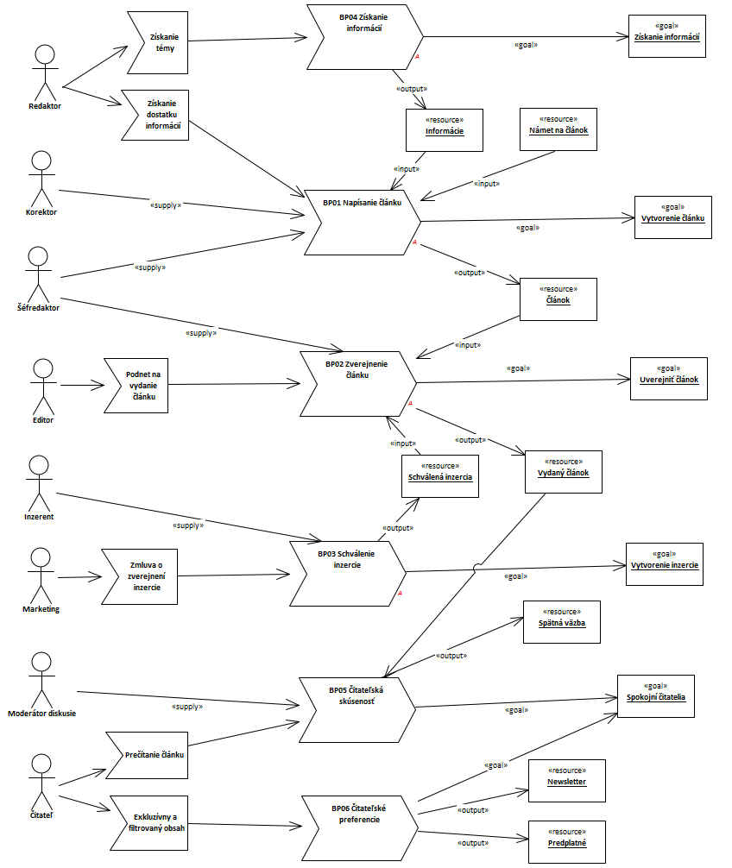

Biznis procesný model

## **A****ktéri**

***Editor***

|  |  |
| --- | --- |
|  | *Ľuboš Daniš* |

Úlohou editora je všetky články napísané a odsúhlasené šéfredaktorom rozmiestniť do novín a pridať aj miesto pre reklamu.

Jakub Šikovný je 27 ročný vyštudovaný grafik ktorý veľmi rád robí kreatívne veci, veľmi rád kreslí ale aj športuje vo volnom čase.

Prácu má celkom rád pretože sa tam deje často niečo zaujímavé.

S rodinou býva v nedalekom meste.

***Inzerent***

|  |  |
| --- | --- |
|  | *Ľuboš Daniš* |

Človek alebo spoločnosť ktorý májú záujem o reklamu na našom reklamnom portali. Podiela sa na výrobe reklamy, tak aby bola podľa jeho predstáv.

*spravit personu*

***Korektor***

|  |  |
| --- | --- |
|  | *Ľuboš Daniš* |

Korektorovi vždy prichádza článok ktorý je vhodný na vydanie a jeho úlohou je opraviť všetky prípadné gramatické chyby a pripraviť ho tak na uverejnenie.

Alena Podkolienková, má 43 rokov a pre toto spravodajstvo pracuje už 18 rokov. Práca ju stále baví a napĺňa. Všetko má rada na papieri, pretože počítačom moc nerozumie.

***Marketing***

|  |  |
| --- | --- |
|  | *Ľuboš Daniš* |

Cieľom marketingu je schvaľovanie reklám ktoré sa budú môcť vyskytovať na spravodajskom portáli.

Taktiež bude ich cieľom vytvárať tieto reklamy podľa požiadaviek zákazníka a podpisovať zmluvy so zákazníkmi ktorí chcú reklamy na našom portáli.

*spravit personu*

***Moderátor diskusie***

|  |  |
| --- | --- |
|  | *Ľuboš Daniš* |

Úlohou moderátora je starať sa o diskusie pod článkami, to znamená že bude diskutovať s návštevníkmi v prípade otázok ku článku. Bude vymazávať nevhodné komentáre a nabádať ľudí k slušnosti v komentároch.

***Redaktor***

|  |  |
| --- | --- |
|  | *Ľuboš Daniš* |

Cieľom redaktora je napísať článok z témy ktorú dostal od šéfredaktora alebo dostal tip od jedného z čitateľov alebo píše článok s vlastným námetom.

Po napísaní článku posiela článok na schválenie šéfredaktorovi ktorý ak rozhodne o upravení článku redaktor musí tento článok upraviť a znovu posiela článok na schválenie.

Ak mu šéfredaktor článok schváli posiela článok na korektúru.

Po vratení článku z korektúry posiela tento článok na zverejnenie.

Milan Jahoda, mladý energický človek, študovaný novinár. Práca ho veľmi baví a rád objavuje nové veci. Často cestuje a je slobodný.

Na aktuálnom stave mu prekáźa neustále posielanie novín a komunikácia je veľmi zdĺhavá.

***Čitateľ***

|  |  |
| --- | --- |
|  | *Ondrej Jedinák* |

Bežný návštevník portálu, číta články, vyjadruje sa v diskusii.

***Šéfredaktor***

|  |  |
| --- | --- |
|  | *Ľuboš Daniš* |

Má za úlohu čítať všetky články ktoré redaktori ktorí spadajú pod neho napíšu a rozhodnúť či je vhodné daný článok uverejniť alebo ho treba ešte upraviť na to aby sa mohol posunúť ďalej.

Taktiež ale môže článok zrušiť, to znamená že článok ktorý redaktor napísal sa uloží do zoznamu článkov a ďalej sa nepokračuje v práci na tomto článku. K tomuto článku sa bude dať hocikedy dostať ak by sa k nemu chcel niekto vrátiť a bolo by vhodné ho dokončiť.

Šéfredaktor môže taktiež písať články, dávať námety redaktorom a aj spätnú

väzbu na články ktoré sa práve píšu.

Šéfredaktor sa stará o práva v spravodajskom portáli a má prístup k štatistikám o počte ľudí ktorí chodia na spravodajský portál a aj čo čítajú.

Peter Koreň, 34 ročný muž. Má vyštudovanú politológiu a novinárstvo. Je veľmi zapálený pre národnú politiku a taktiež šport.

Má manźelku a 2 malé deti. Na práci mu prekáźa dlhá doba komunikácie medzi zamestnancami pri vytváraní člankov a novín.

## **Z****droje**

***Informácie***

|  |  |
| --- | --- |
| «resource» | *Ondrej Jedinák* |

Zdroje a poznatky, ktoré sa použijú pri písaní článku.

***Newsletter***

|  |  |
| --- | --- |
| «resource» | *Ondrej Jedinák* |

Čitateľ dostáva pravidelné personalizované vydania, kde sú len tie témy, čo ho zaujímajú.

***Námet na článok***

|  |  |
| --- | --- |
| «resource» | *Ľuboš Daniš* |

Námet dá získať viacerými spôsobmi, najčastejšími ale sú:

1. obdržaním od šéfredaktora
2. dostaním podnetu od čitateľ
3. vlastný nápad, tzn. redaktor pracuje na niečom čo si myslí že by mohlo byť pre čitateľa zaujímavé

***Predplatné***

|  |  |
| --- | --- |
| «resource» | *Ondrej Jedinák* |

Čitateľ má za finančný poplatok prístup k exkluzívnemu obsahu spravodajského portálu.

***Schválená inzercia***

|  |  |
| --- | --- |
| «resource» | *Ľuboš Daniš* |

Za schválenú inzerciu sa považuje inzercia ktorú odsúhlasil aj zákazník ktorý o ňu má záujem a taktiež spĺňa aj interné firemné požiadavky(napr. nie je hanlivá, neuráža a pod.).

***Spätná väzba***

|  |  |
| --- | --- |
| «resource» | *Ondrej Jedinák* |

Čitateľ môže napísať autorovi článku, či už poštou alebo e-mailom, svoje výhrady k článku, návrhy na nové články a podobne.

***Vydaný článok***

|  |  |
| --- | --- |
| «resource» | *Ľuboš Daniš* |

Výdaný članok je článok ktorý prešiel všektými krokmi pri písaní článku ako napríklad korektúra a schválenie šéfredaktorom ale taktiež tento článok obsahuje aj reklamu schválenú marketingovým oddelením

***Článok***

|  |  |
| --- | --- |
| «resource» | *Ľuboš Daniš* |

Výsledok produktívnej práce redaktora ktorá zahŕňa získavanie informácií, písanie článku, schválenie redaktorom a taktiež korektúru. Takýto článok je pripávený na proces zverejnenia.

## **P****rocesy**

### **BP01 Napísanie článku**

*Ľuboš Daniš*

Napísaním článku sa skládá z 3 hlavných častí a tými sú:

* Získanie informácií
* Schválenie šéfredaktorom
* Korektúra

Pod pojmom získavanie informácií sa rozumie činnosť redaktora pri ktorej navštevuje miesto diania udalosti ktorú opisuje, robí rozhovory s ľudmi týkajucimi sa článku ktorý píše a podobne.

Pri schvalovaní článku séfredaktorom si šéfredaktor článok prečíta a rozhodne či je tento článok vhodný alebo nie a ak nie je tak rozhodne o tom či tento článok sa dá prepracovať alebo ho môže zrusiť.

Korektúra má za úlohu opraviť všetky možné gramatické a štylistické chyby ktoré mohol redaktor spraviť.

*Ľuboš Daniš*

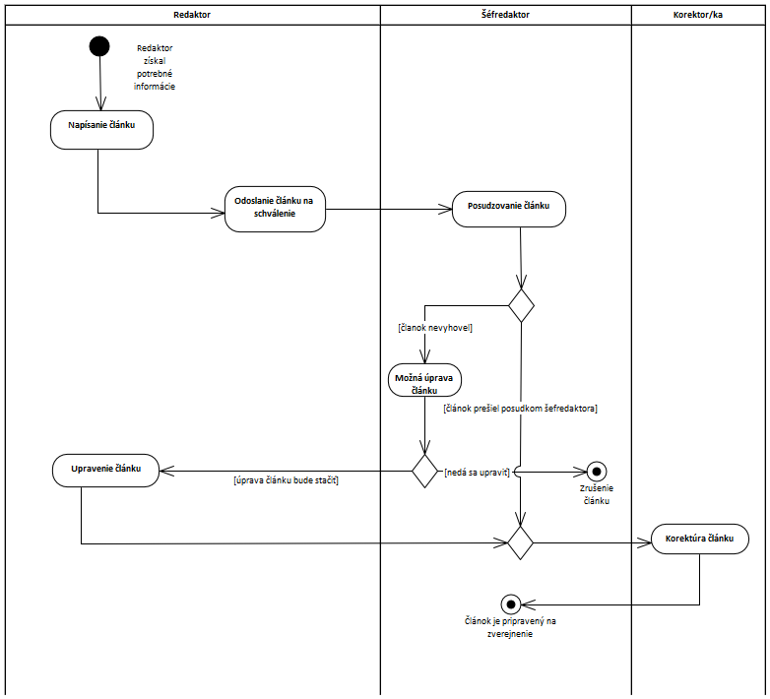

Diagram aktivít procesu BP01 Napísanie článku

### **BP02 Zverejnenie článku**

*Ľuboš Daniš*

Pred vykonaním tohto procesu editor obdrží všetky schválené články a následne ich rozdelí na rôzne strany v novinách. Marketingove oddelenie k týmto článkom pridá vhodnú reklamu a pošlú sa tieto noviny na schválenie šefredaktorovi.

Ak sa hocktorá časť novin šéfredaktorovi nepáči pošle editorovi popis chýb a ten tieto chyby opraví, následne tento proces sa opakuje až pokým šefredaktor nie je spokojný s rozložením novin.

Taktiež ak sa v novinách môže vyskytnúť reklama ktorá sa šéfredaktorovi nepáči alebo je nevhodná, ten pošle popis marketingovému oddeleniu a to ich opraví.

Ak všetko šéfredaktor schváli posiela tieto noviny na tlač.

*Ľuboš Daniš*

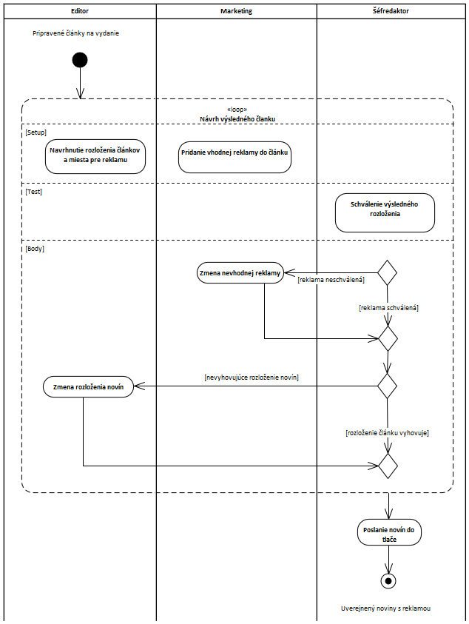

BP02 Zverejnenie článku

### **BP03 Schválenie inzercie**

*Ľuboš Daniš*

V tomto procese príde zákazník so záujmom o reklamu do nášho spravodajstva na marketingové oddelenie kde mu zamestnanci podľa jeho požiadaviek spravia návrh reklamy.

Túto reklamu mu predkladajú pokým nie sú vśetky jeho žiadosti splnené a zároveň spĺňa táto reklama všetky interné požiadavky akými sú napriklad to aby neurážala, nebola hanlivá a podobne.

Ak sa marketing dohodne so zákazníkom zaradí sa táto reklama do zoznamu reklám z ktorého sa vyberá do novín.

*Ľuboš Daniš*

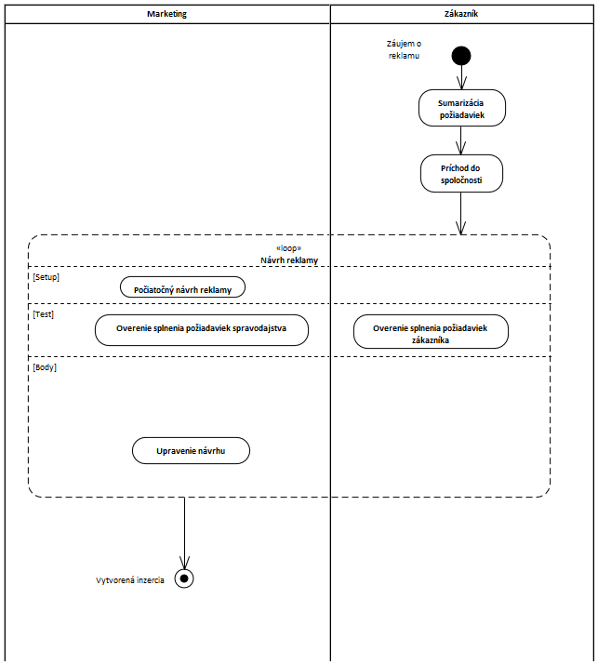

BP3 Schválenie inzercie

### **BP04 Získanie informácií**

*Ondrej Jedinák*

*Ondrej Jedinák*

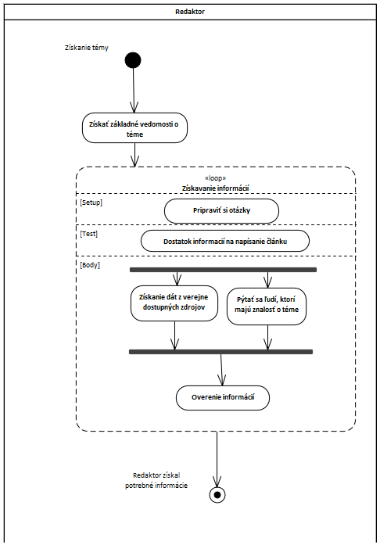

BP04 Získanie informácií

### **BP05 Čitateľská skúsenosť**

*Ondrej Jedinák*

*Ondrej Jedinák*

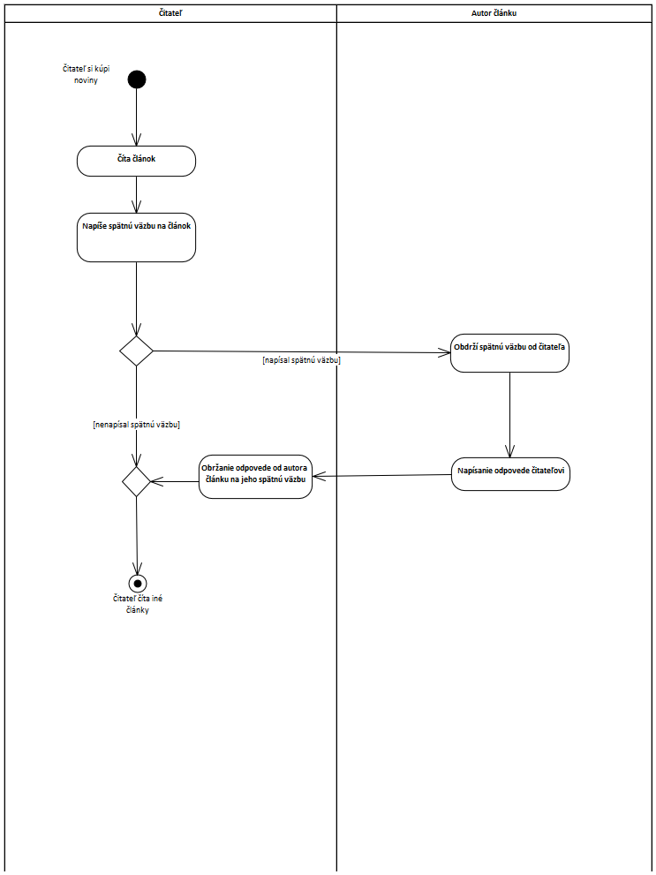

BP05 Čitateľská skúsenosť

### **BP06 Čitateľské preferencie**

*Ondrej Jedinák*

*Ondrej Jedinák*

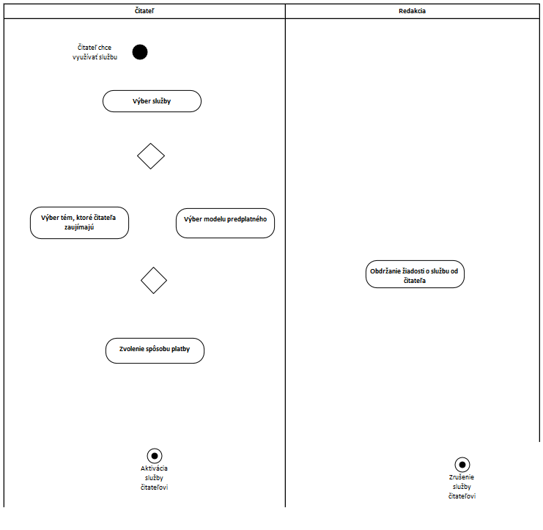

BP06 Čitateľské preferencie

# **R****evízia opisu riešeného problému**

# **P****ožiadavky na informačný systém**

## **Š****pecifikácia požadovaného riešenia**

### **A****ktéri**

## **S****umarizácia tried**

### **R****ozhranie**

### **S****právcovia**

### **Ú****daje**

## **Ď****alšie požiadavky**

# **R****evízia prípadov použitia**

# **Z****hodnotenie**

**Zápisy z cvičení**

**Cvičenie 2**